Муниципальное автономное дошкольное образовательное учреждение

детский сад общеразвивающего вида с приоритетным осуществлением деятельности по физическому развитию воспитанников № 145

Родительское собрание в средней группе «Чебурашка»
«Развитие творческих способностей детей дошкольного возраста»
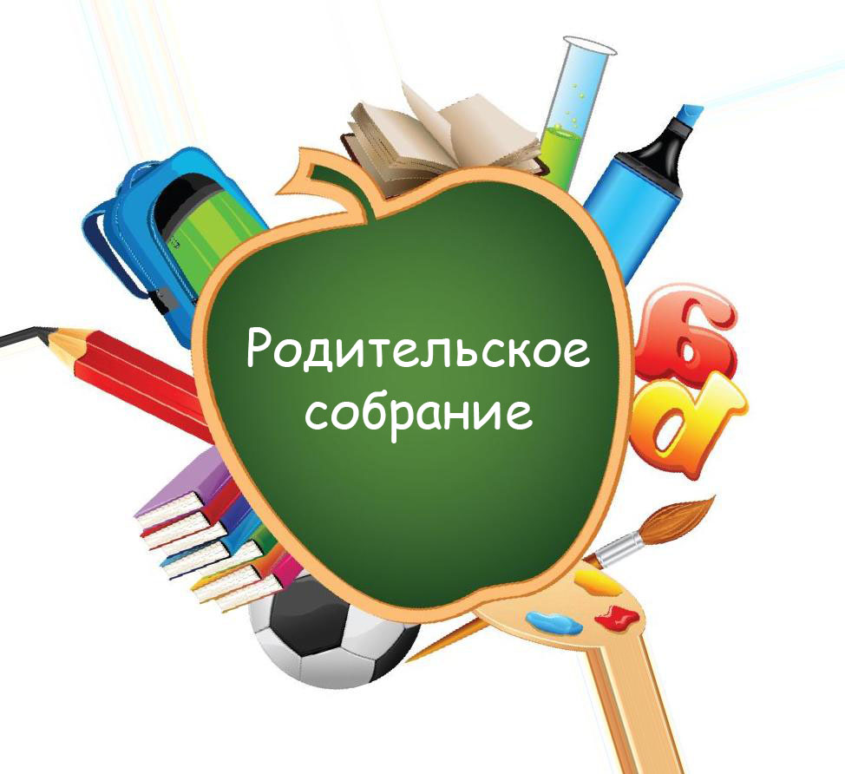

Составитель: Козлова Зоя Романовна
Должность: воспитатель

Екатеринбург, 2018

Цель: вовлечение родителей в образовательный процесс.
Задачи:
- выявить представления родителей о способностях детей;
- познакомить с понятием «способности», «творческие способности»;
- показать необходимость развития творческого потенциала детей в семье;
- учить выявлять и развивать творческие способности у детей.
Форма проведения: круглый стол.
Вводная часть. Каждый родитель рано или поздно задумывается, какие способности у его ребенка. Кем он будет, когда вырастет, пойдет ли ребенок по следам родителей.
Что же такое способности? (мнение родителей).
Это такие свойства личности, которые обеспечивают человеку успешное выполнение какой-либо деятельности.
Как вы считаете, способности даны человеку от природы, или это результат обучения и усилий преподавателей, родителей, воспитателей? (ответы родителей)
А истина, как говорится, находится посередине. И врождённые возможности (задатки) и влияние среды одинаково важны для развития и проявления способностей.
Считается, что каждый здоровый ребёнок имеет от природы все способности, чтобы овладеть любым делом, любой профессией до среднего уровня.
«Ребенок, испытавший радость творчества даже в самой минимальной степени, становится другим, чем ребенок, подражающий актам других» Б. Асафьев.
1. Мы сейчас более подробно остановимся на творческих способностях.
К сожалению, многие родители не считают творчество важной составляющей воспитания, развития и обучения своего ребенка. Они предпочитают делать акцент и ставят во главу угла речь, мышление и память ребенка, порой полностью забывая про воображение и творчество. Конечно, первые три пункта очень важны для каждого ребенка, но полностью исключать творчество нельзя, его развитие может и должно идти одновременно со всеми остальными направлениями развития.
Творческий подход к решению тех или иных вопросов поможет в жизни, сделает его интересной личностью и человеком, способным преодолевать трудности, возникающие на его жизненном пути.
Зачем нужно развивать творческие способности?
Конечно, у каждого ребенка творчество проявляется по-разному, у кого-то – в большей степени, у кого-то – в меньшей. Но если у ребенка есть хоть малейшие творческие способности, то ему будет гораздо легче учиться, трудиться, строить отношения с окружающими людьми, справляться с трудностями.
Пожалуй, каждому родителю хотелось бы, что бы его ребенок вырос творческой личностью. Ничем не ограниченное воображение, свободный полет фантазии, хорошая интуиция – все эти факторы являются необходимым условием творчества, которое потом преобразовывается в различные открытия и изобретения. Поэтому, если родители хотят видеть свое чадо творческой личностью, они должны стимулировать развитие творческого потенциала у ребенка.
Что такое творческие способности? (ответы родителей)
Творческие способности – комплексное понятие, которое включает в себя следующие составляющие:
- стремление к познанию;
- умение познавать новое;
- живость ума;
- умение в привычных вещах, явлениях находить нестандартное;
- стремление к открытиям;
- умение применять на практике, в жизни полученные знания, опыт;
- свободное воображение;
- фантазия и интуиция, в результате которых появляются изобретение, открытия, что-то новое.
С чего начать?
Временами можно наблюдать картину, когда взрослый рисует предмет, или просто показывает картинку малышу и озвучивает название предмета, который изображен. А малыш видит это своеобразно. Ребенку кажется, что машинка похожа на дворовую добрую собачку, а чайник – на рыбку. Но взрослый требует от ребенка, что тот запомнил правильное название с точки зрения родителя. Родитель пытается научить свое чадо шаблонному социальному восприятию и пониманию вещей, и пропускает мимо то, что ребенок относится к миру творчески.
Консервативность, скованность и чрезмерная серьезность родителей – не лучшие помощники для развития творческих способностей ребенка. Научитесь играть в детские игры, не бойтесь на некоторое время стать ребенком, шалите и веселитесь, нарушайте иногда правила поведения взрослого человека во имя вашего ребенка. Это не только поможет вам сблизиться с вашим ребенком и будет способствовать его развитию, но и станет хорошей психотерапией, которая позволяет отдохнуть, отвлечься, снять напряжение и стресс. Сочиняйте вместе с ребёнком сказки, стихотворения, придумывайте несуществующих животных и растений – поддерживайте его творческую инициативу. Дети утоляют свое любопытство, свою неуёмную энергию с помощью интереса. А если его нет у человека, жизнь его становится скучной, окрашиваются в грустные серые тона, радость собственного существования уходит.
Творческие способности формируются до 5-7 лет. Очень важно не упустить время! Несомненно, задача родителей – не позволить ребенку потерять способность фантазировать, оригинально мыслить.
Что способствует развитию творческой активности у ребенка?
На развитие творческих способностей у ребенка положительно влияют различные виды детской деятельности:
- Окружающий мир.
- Развивающие игры и игрушки.
- Рисование.
- Лепка.
- Чтение.
- Музыка.
- Аппликация.
II. Практическая часть. Существуют специально разработанные упражнения, которые помогают развивать творческие способности детей. Сейчас мы познакомим с некоторыми из них, потом вы сможете в домашних условиях поиграть с детьми.
- Сочиним сказку вместе.
Ход игры: ведущий начинает, например, жил-был котенок… по кругу следующий продолжает, последний участник должен закончить сказку, так чтобы было логическое завершение.
- Сказка с продолжением.
Ход игры: Можно взять любую сказку, например «Колобок». Каким-то чудом колобку удалось выжить, как вы думаете, чем закончилась сказка.
- Незаконченный рисунок.
Ход игры: Каждому участнику дается листок с графическими изображениями. Нужно дорисовать рисунок так чтобы получился сюжет.
- Волшебная палочка.
Ход игры: Представьте себе, что у вас в руках волшебная палочка, которая может исполнить только два желания, можно что-то маленькое превратить в большое, а большое превратить в маленькое.
- «Музыка»
Ход игры: Дать прослушать любое музыкальное произведение. С помощью красок нарисовать свои ассоциации к музыке. Озаглавить рисунок.
III. Итог
Создание условий в семье для развития творческих способностей ребенка.
Если Вы хотите воспитать творческую личность и одновременно не забывать о психическом здоровье своих детей, то:
Будьте терпимы к странным идеям, уважайте любопытство, вопросы и идеи ребенка. Старайтесь отвечать на все вопросы, даже если они кажутся дикими или «за гранью».
Оставляйте ребенка одного и позволяйте ему, если он того желает, самому заниматься своими делами. Избыток «шефства» может затруднить творчество.
Помогайте ребенку ценить в себе творческую личность. Однако его поведение не должно выходить за рамки приличного (быть недобрым, агрессивным).
Помогайте ему справляться с разочарованием и сомнением, когда он остается один в процессе непонятного сверстникам творческого поиска: пусть он сохранит свой творческий импульс, находя награду в себе самом и меньше переживая о своем признании окружающими.
Находите слова поддержки для новых творческих начинаний ребенка. Избегайте критиковать первые опыты – как бы ни были они неудачны. Относитесь к ним с симпатией и теплотой: ребенок стремится творить не только для себя, но и для тех, кого любит.
Помогайте ребенку... порой полагаться в познании на риск и интуицию: наиболее вероятно, что именно это поможет совершить действительное открытие.
Один восточный мудрец сказал: «Ребёнок – это не сосуд, который надо наполнить, а огонь, который надо зажечь». Этой мудростью и следует руководствоваться при воспитании своего ребенка. Не забывайте, что у каждого ребенка свои задатки и свой предельный уровень способностей. Для одного ребенка максимальным будет нарисовать радугу, а для другого – целую картину вокруг нее.

